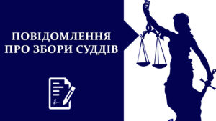

**Увага!**

**Повідомлення про збори суддів**

**Лозівського міськрайонного суду Харківської області**

Відповідно до статті 128 Закону України «Про судоустрій і статус суддів»  **26 лютого 2019 року** відбудуться збори суддів Лозівського міськрайонного суду Харківської області з питань:

1.Обговорення Положення про апарат Лозівського міськрайонного суду Харківської області, розробленого керівником апарату суду на підставі Типового положення про апарат суду, затвердженого наказом Державної судової адміністрації України 08.02.2019 року №131.

2. Обговорення зауваження судді Мицик С.А. на протокол № 4 зборів суддів Лозівського міськрайонного суду Харківської області від 07.12.2018 року.

Збори розпочнуться **о 08 год. 30 хв.** в приміщенні суду за адресою: Харківська область, місто Лозова, вулиця Ярослава Мудрого, 9.